《计算机组成原理》实验报告

|  |  |  |  |
| --- | --- | --- | --- |
| 实验名称 | 5.3 复杂模型机设计实验 | 实验时间 | 2024年 11 月 22 日 |

# 实验目的

综合运用所学计算机组成原理知识，设计并实现较为完整的计算机。



# 实验主要内容及过程

* + - 1. 把时序与操作台单元的“MODE”用短路块短接，使系统工作在四节拍模式，JP1、JP2 短路块均将 1、2 短接，按图 5-3-6 连接实验线路，仔细检查接线后打开实验箱电源。如图一所示：

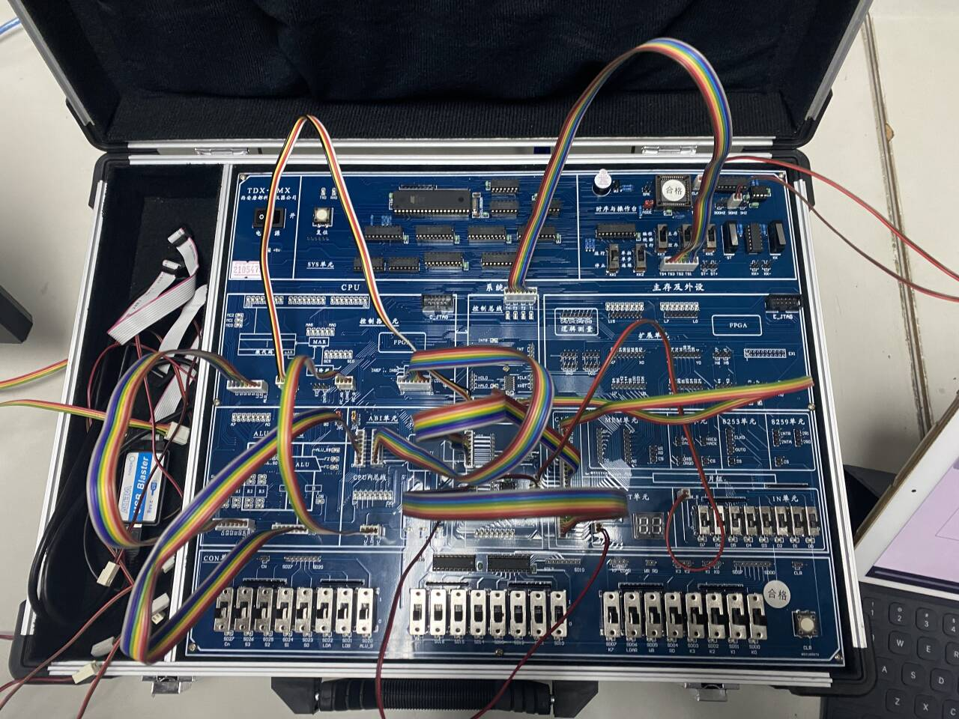

**图一 实验接线图**

* + - 1. 写入实验程序，并进行校验，分两种方式，手动写入和联机写入。

1. 手动写入和校验
2. 手动写入微程序

① 将时序与操作台单元的开关 KK1 置为‘停止’档，KK3 置为‘编程’档，KK4 置为‘控存’档，KK5 置为‘置数’档。

② 使用 CON 单元的 SD15——SD10 给出微地址，IN 单元给出低 8 位应写入的数据，连续两次按动时序与操作台的开关 ST，将 IN 单元的数据写到该单元的低 8 位。

③ 将时序与操作台单元的开关 KK5 置为‘加 1’档。

④ IN 单元给出中 8 位应写入的数据，连续两次按动时序与操作台的开关 ST，将 IN 单元的数据写到该单元的中 8 位。IN 单元给出高 8 位应写入的数据，连续两次按动时序与操作台的开关 ST，将 IN 单元的数据写到该单元的高 8 位。

⑤ 重复①、②、③、④四步，将表 5-3-5 的微代码写入 E2ROM 芯片中。

1. 手动校验微程序

① 将时序与操作台单元的开关 KK1 置为‘停止’档，KK3 置为‘校验’档，KK4 置为‘控

69



存’档，KK5 置为‘置数’档。

② 使用 CON 单元的 SD15——SD10 给出微地址，连续两次按动时序与操作台的开关 ST， MC 单元的指数据指示灯 M7——M0 显示该单元的低 8 位。

③ 将时序与操作台单元的开关 KK5 置为‘加 1’档。

④ 连续两次按动时序与操作台的开关 ST，MC 单元的指数据指示灯 M15——M8 显示该单元的中 8 位，MC 单元的指数据指示灯 M23——M16 显示该单元的高 8 位。

⑤ 重复①、②、③、④四步，完成对微代码的校验。如果校验出微代码写入错误，重新写入、校验，直至确认微指令的输入无误为止。

1. 手动写入机器程序

① 将时序与操作台单元的开关 KK1 置为‘停止’档，KK3 置为‘编程’档，KK4 置为‘主存’档，KK5 置为‘置数’档。

② 使用 CON 单元的 SD17——SD10 给出地址，IN 单元给出该单元应写入的数据，连续两次按动时序与操作台的开关 ST，将 IN 单元的数据写到该存储器单元。

③ 将时序与操作台单元的开关 KK5 置为‘加 1’档。

④ IN 单元给出下一地址（地址自动加 1）应写入的数据，连续两次按动时序与操作台的开关 ST，将 IN 单元的数据写到该单元中。然后地址会又自加 1，只需在 IN 单元输入后续地址的数据，连续两次按动时序与操作台的开关 ST，即可完成对该单元的写入。

⑤ 亦可重复①、②两步，将所有机器指令写入主存芯片中。

1. 手动校验机器程序

① 将时序与操作台单元的开关 KK1 置为‘停止’档，KK3 置为‘校验’档，KK4 置为‘主存’档，KK5 置为‘置数’档。

② 使用CON 单元的 SD17——SD10 给出地址，连续两次按动时序与操作台的开关 ST，CPU

内总线的指数据指示灯 D7——D0 显示该单元的数据。

③ 将时序与操作台单元的开关 KK5 置为‘加 1’档。

④ 连续两次按动时序与操作台的开关 ST，地址自动加 1，CPU 内总线的指数据指示灯 D7

——D0 显示该单元的数据。此后每两次按动时序与操作台的开关 ST，地址自动加 1，CPU 内总线的指数据指示灯 D7——D0 显示该单元的数据，继续进行该操作，直至完成校验，如发现错误，则返回写入，然后校验，直至确认输入的所有指令准确无误。

⑤ 亦可重复①、②两步，完成对指令码的校验。如果校验出指令码写入错误，重新写入、校验，直至确认指令的输入无误为止。

1. 联机写入和校验

联机软件提供了微程序和机器程序下载功能，以代替手动读写微程序和机器程序，但是微程序和机器程序得以指定的格式写入到以 TXT 为后缀的文件中，本次实验程序如下，程序中分号‘；’为注释符，分号后面的内容在下载时将被忽略掉。

70



ALU&REG单元

CN S3 S2 S1 S0 LDA LDB

ALU_B

R0_B R1_B R2_B R3_B

LDR0 LDR1 LDR2 LDR3

FC FZ

控制器单元

CN S3 S2 S1 S0 LDA LDB

ALU_B

R0_B R1_B R2_B R3_B

LDR0 LDR1 LDR2 LDR3

FC FZ

T1 T2 T3 T4

WR RD IOM

WR RD IOM

LDPC LOAD

PC_B LDAR

I7

I0

ABI单元

LDPC LOAD

PC_B LDAR

XMWR XMRD XIOW XIOR

XD7

MEM单元

MWR MRD

XD7

XD0

XA7

XD0

XA7

XA0

XA0

M_CS1

IN7

D7

系统总线

IN0

OUT7 OUT0 D7

D0

D0

CPU内总线

IN单元

IOR

XD7

IOY0

XD0

IN_B

OUT单元

IOW

XD7

IOY1

XD0

LED_B

XA0

XD0

XA7

XD7

IOR

IOW

MRD

CI单元MWR

CLK0

30Hz

TS3 TS4

TS1 时序与操作台单元

TS2

**图 5-3-6 实验接线图**

71



; //*************************************** //

; // //

; // 复杂模型机实验指令文件 //

; // //

; // By TangDu CO.,LTD //

; // //

; //*************************************** //

; //****** Start Of Main Memory Data ****** //

|  |  |  |  |  |  |
| --- | --- | --- | --- | --- | --- |
| $P | 00 | 20 | ; | START: IN R0,00H | 从 IN 单元读入计数初值 |
| $P | 01 | 00 |  |  |  |
| $P | 02 | 61 | ; | LDI R1,0FH | 立即数 0FH 送 R1 |
| $P | 03 | 0F |  |  |  |
| $P | 04 | 14 | ; | AND R0,R1 | 得到 R0 低四位 |
| $P | 05 | 61 | ; | LDI R1,00H | 装入和初值 00H |
| $P | 06 | 00 |  |  |  |
| $P | 07 | F0 | ; | BZC RESULT | 计数值为 0 则跳转 |
| $P | 08 | 16 |  |  |  |
| $P | 09 | 62 | ; | LDI R2,60H | 读入数据始地址 |
| $P | 0A | 60 |  |  |  |
| $P | 0B | CB | ; | LOOP: LAD R3,[RI],00H 从 MEM 读入数据送 R3， | |
|  |  |  |  | 变址寻址，偏移量为 00H | |
| $P | 0C | 00 |  |  | |
| $P | 0D | 0D | ; | ADD R1,R3 累加求和 | |
| $P | 0E | 72 | ; | INC RI 变址寄存加 1，指向下一数据 | |
| $P | 0F | 63 | ; | LDI R3,01H 装入比较值 | |
| $P | 10 | 01 |  |  | |
| $P | 11 | 8C | ; | SUB R0,R3 | |
| $P | 12 | F0 | ; | BZC RESULT 相减为 0，表示求和完毕 | |
| $P | 13 | 16 |  |  | |
| $P | 14 | E0 | ; | JMP LOOP 未完则继续 | |
| $P | 15 | 0B |  |  | |
| $P | 16 | D1 | ; | RESULT: STA 70H,R1 和存于 MEM 的 70H 单元 | |
| $P | 17 | 70 |  |  | |
| $P | 18 | 34 | ; | OUT 40H,R1 和在 OUT 单元显示 | |
| $P | 19 | 40 |  |  | |
| $P | 1A | E0 | ; | JMP START 跳转至 START | |
| $P | 1B | 00 |  |  | |
| $P | 1C | 50 | ; | HLT 停机 | |
| $P | 60 | 01 | ; | 数据 | |
| $P | 61 | 02 |  |  | |
| $P | 62 | 03 |  |  | |
| $P | 63 | 04 |  |  | |
| $P | 64 | 05 |  |  | |
| $P | 65 | 06 |  |  | |
| $P | 66 | 07 |  |  | |
| $P | 67 | 08 |  |  | |
| $P | 68 | 09 |  |  | |
| $P  $P  $P | 69  6A  6B | 0A  0B  0C |  |  | |
| 72 |  |  |  |  | |



$P 6C 0D

$P 6D 0E

$P 6E 0F

; //***** End Of Main Memory Data *****//

; //** Start Of MicroController Data **//

$M 00 000001 ; NOP

$M 01 006D43 ; PC->AR, PC 加 1

$M 03 107070 ; MEM->IR, P<1>

$M 04 002405 ; RS->B

$M 05 04B201 ; A 加B->RD

$M 06 002407 ; RS->B

$M 07 013201 ; A 与B->RD

$M 08 106009 ; MEM->AR

$M 09 183001 ; IO->RD

$M 0A 106010 ; MEM->AR

$M 0B 000001 ; NOP

$M 0C 103001 ; MEM->RD

$M 0D 200601 ; RD->MEM

$M 0E 005341 ; A->PC

$M 0F 0000CB ; NOP, P<3>

$M 10 280401 ; RS->IO

$M 11 103001 ; MEM->RD

$M 12 06B201 ; A 加 1->RD

$M 13 002414 ; RS->B

$M 14 05B201 ; A 减B->RD

$M 15 002416 ; RS->B

$M 16 01B201 ; A 或B->RD

$M 17 002418 ; RS->B

$M 18 02B201 ; A 右环移->RD

$M 1B 005341 ; A->PC

$M 1C 10101D ; MEM->A

$M 1D 10608C ; MEM->AR, P<2>

$M 1E 10601F ; MEM->AR

$M 1F 101020 ; MEM->A

$M 20 10608C ; MEM->AR, P<2>

$M 28 101029 ; MEM->A

$M 29 00282A ; RI->B

$M 2A 04E22B ; A 加B->AR

$M 2B 04928C ; A 加B->A, P<2>

$M 2C 10102D ; MEM->A

$M 2D 002C2E ; PC->B

$M 2E 04E22F ; A 加B->AR

$M 2F 04928C ; A 加B->A, P<2>

$M 30 001604 ; RD->A

$M 31 001606 ; RD->A

$M 32 006D48 ; PC->AR, PC 加 1

$M 33 006D4A ; PC->AR, PC 加 1

$M 34 003401 ; RS->RD

$M 35 000035 ; NOP

$M 36 006D51 ; PC->AR, PC 加 1

$M 37 001612 ; RD->A

$M 38 001613 ; RD->A

$M 39 001615 ; RD->A

$M 3A 001617 ; RD->A

73



$M 3B 000001 ; NOP

$M 3C 006D5C ; PC->AR, PC 加 1

$M 3D 006D5E ; PC->AR, PC 加 1

$M 3E 006D68 ; PC->AR, PC 加 1

$M 3F 006D6C ; PC->AR, PC 加 1

; //** End Of MicroController Data **//

选择联机软件的“【转储】—【装载】”功能，在打开文件对话框中选择上面所保存的文件， 软件自动将机器程序和微程序写入指定单元。

选择联机软件的“【转储】—【刷新指令区】”可以读出下位机所有的机器指令和微指令， 并在指令区显示，对照文件检查微程序和机器程序是否正确，如果不正确，则说明写入操作失败，应重新写入，可以通过联机软件单独修改某个单元的指令，以修改微指令为例，先用鼠标左键单击指令区的‘微存’TAB 按钮，然后再单击需修改单元的数据，此时该单元变为编辑框， 输入 6 位数据并回车，编辑框消失，并以红色显示写入的数据。

如图二所示：

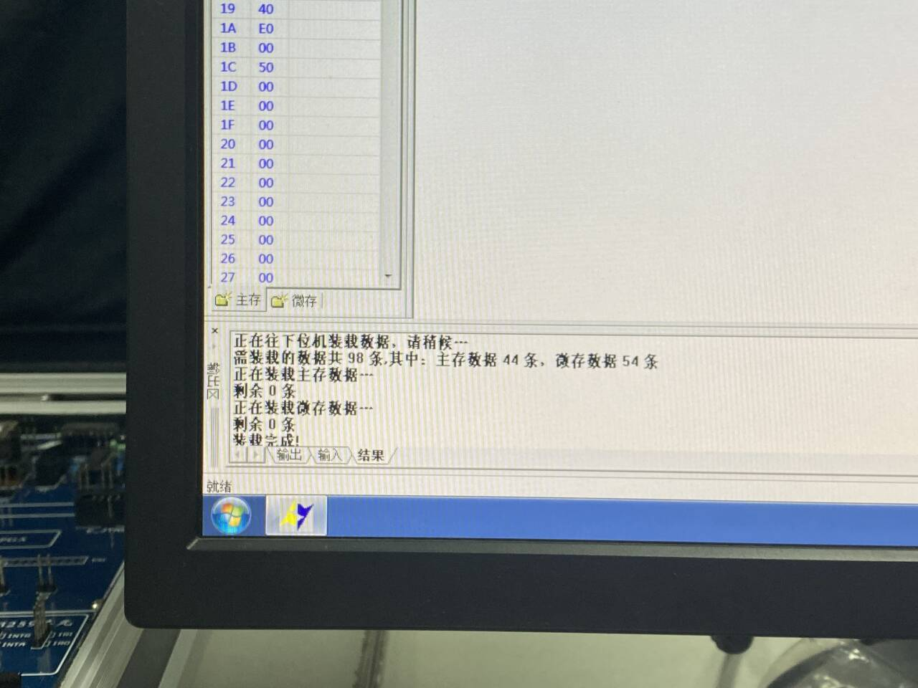

**图二 指令装载图**

* + - 1. 运行程序

方法一：本机运行

将时序与操作台单元的开关 KK1、KK3 置为‘运行’档，按动 CON 单元的总清按钮 CLR， 将使程序计数器 PC、地址寄存器 AR 和微程序地址为 00H，程序可以从头开始运行，暂存器 A、B，指令寄存器 IR 和 OUT 单元也会被清零。

将时序与操作台单元的开关 KK2 置为‘单步’档，每按动一次 ST 按钮，即可单步运行一条微指令，对照微程序流程图，观察微地址显示灯是否和流程一致。每运行完一条微指令，观测一次数据总线和地址总线，对照数据通路图，分析总线上的数据是否正确。

当模型机执行完 OUT 指令后，检查 OUT 单元显示的数是否正确，按下 CON 单元的总清按钮 CLR，改变 IN 单元的值，再次执行机器程序，从 OUT 单元显示的数判别程序执行是否正确。

方法二：联机运行（软件使用说明请看附录 1）

进入软件界面，选择菜单命令“【实验】—【CISC 实验】”，打开相应的数据通路图，选择相应的功能命令，即可联机运行、监控、调试程序。

按动 CON 单元的总清按钮 CLR，然后通过软件运行程序，当模型机执行完 OUT 指令后， 检查 OUT 单元显示的数是否正确。在数据通路图和微程序流中观测指令的执行过程，并观测软件中地址总线、数据总线以及微指令显示和下位机是否一致。如图三所示：

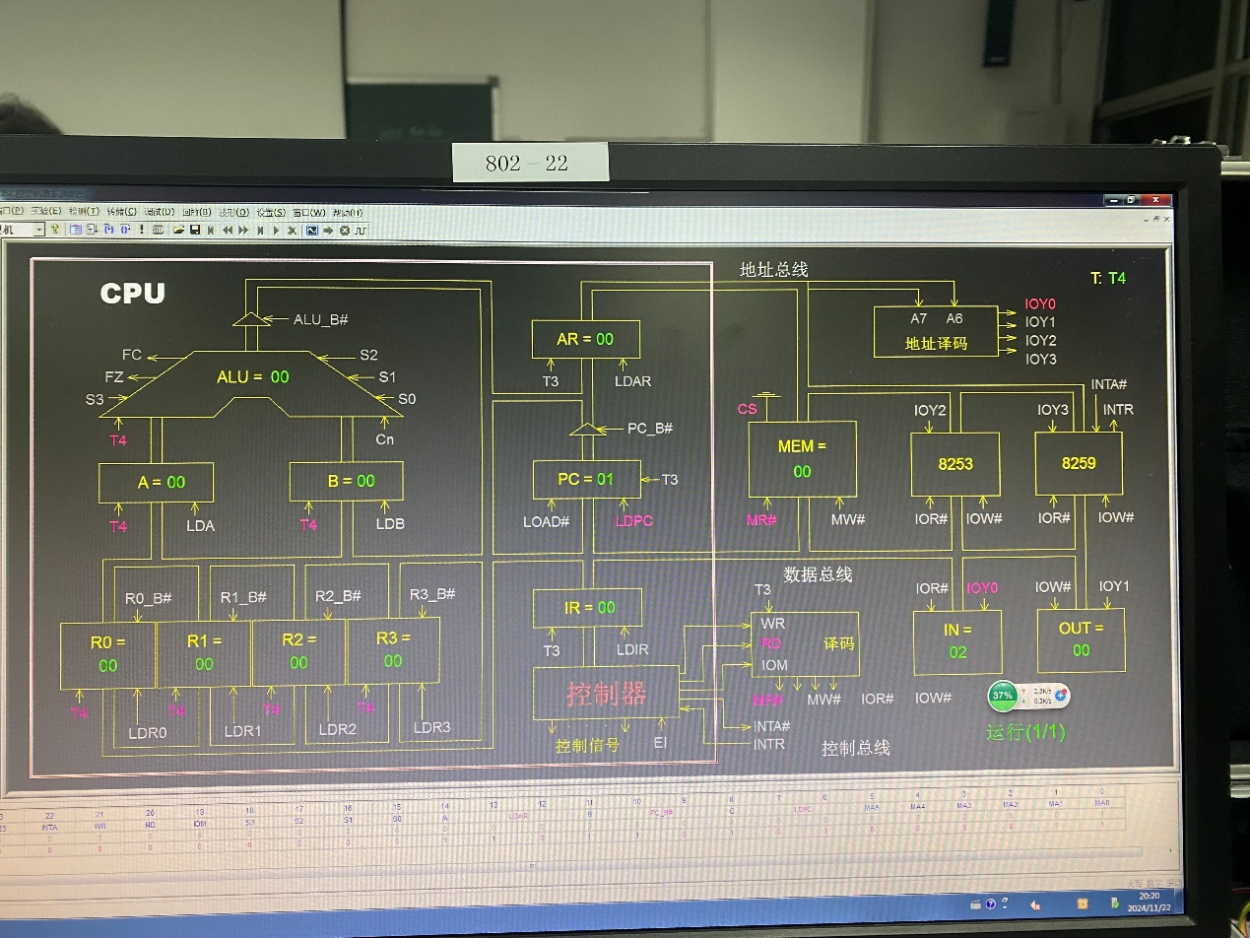

**图三 数据通路图**

根据图四所示，我们可以了解到CISC的基本工作流程：

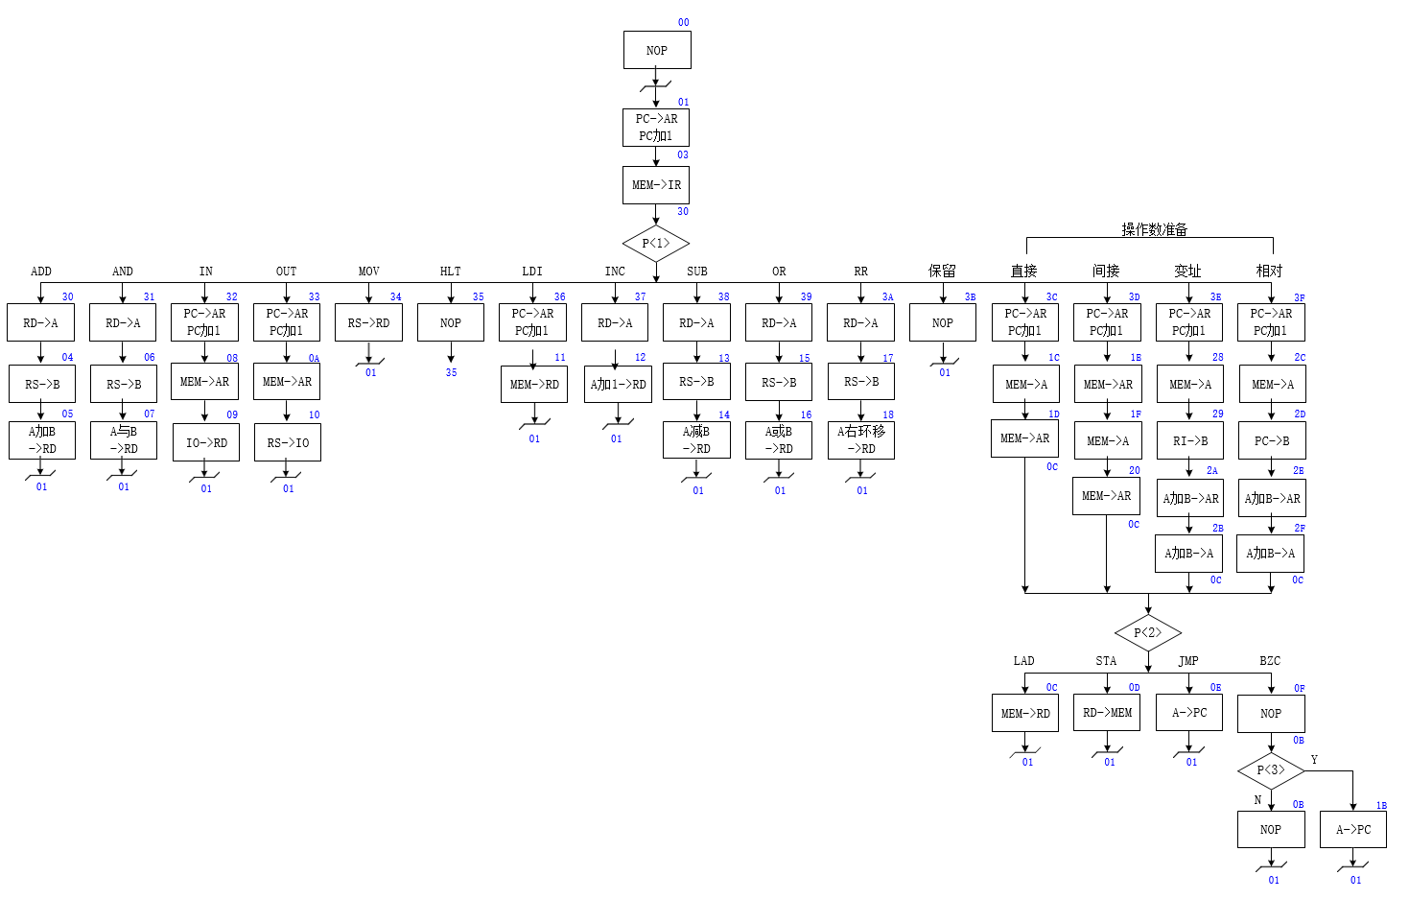

**图四 CISC工作流程图**

简而言之，PC计数器在每个周期赋值给AR寄存器，随后自增。正如之前图三所示。AR寄存器从自身被写入的数据去寻找对应的指令操作码送入MEM寄存器，如图五所示：

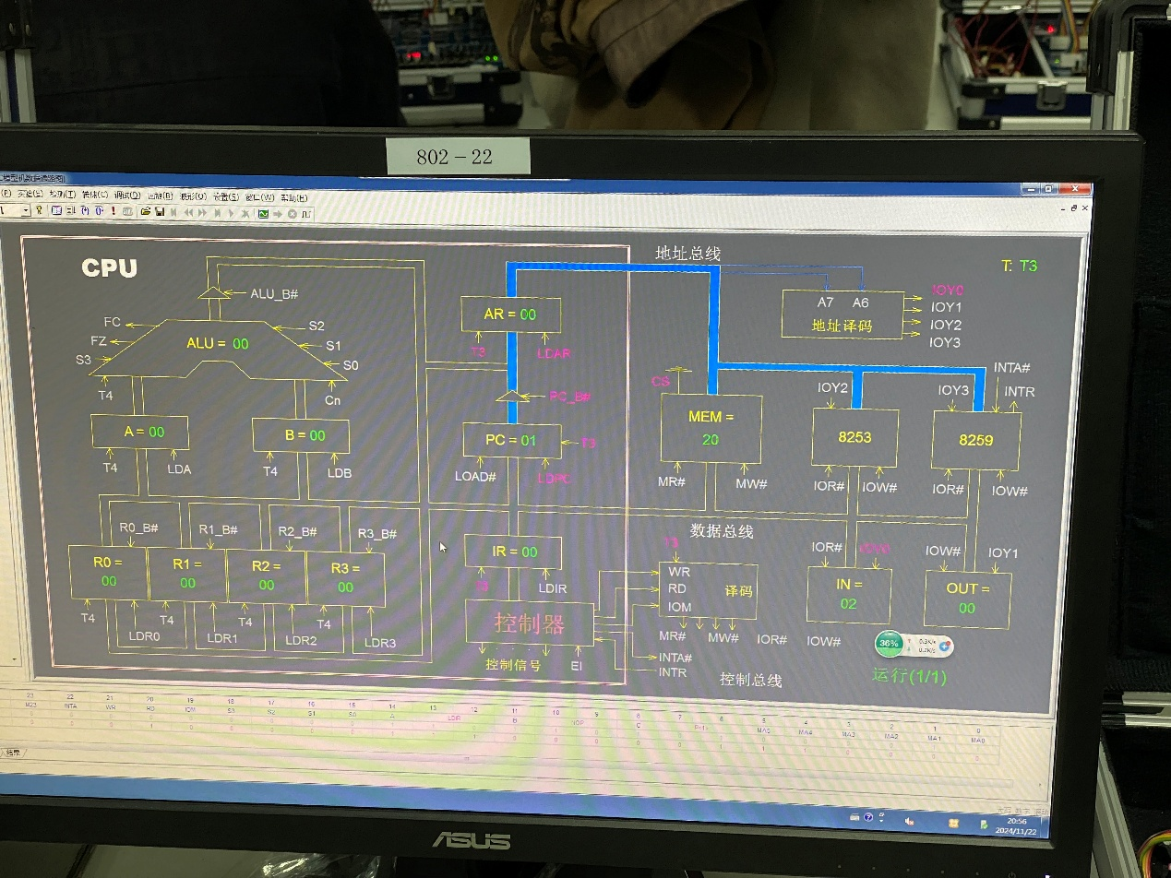

**图五 数据通路图**

MEM寄存器随后将操作码送入IR寄存器。如图六所示：

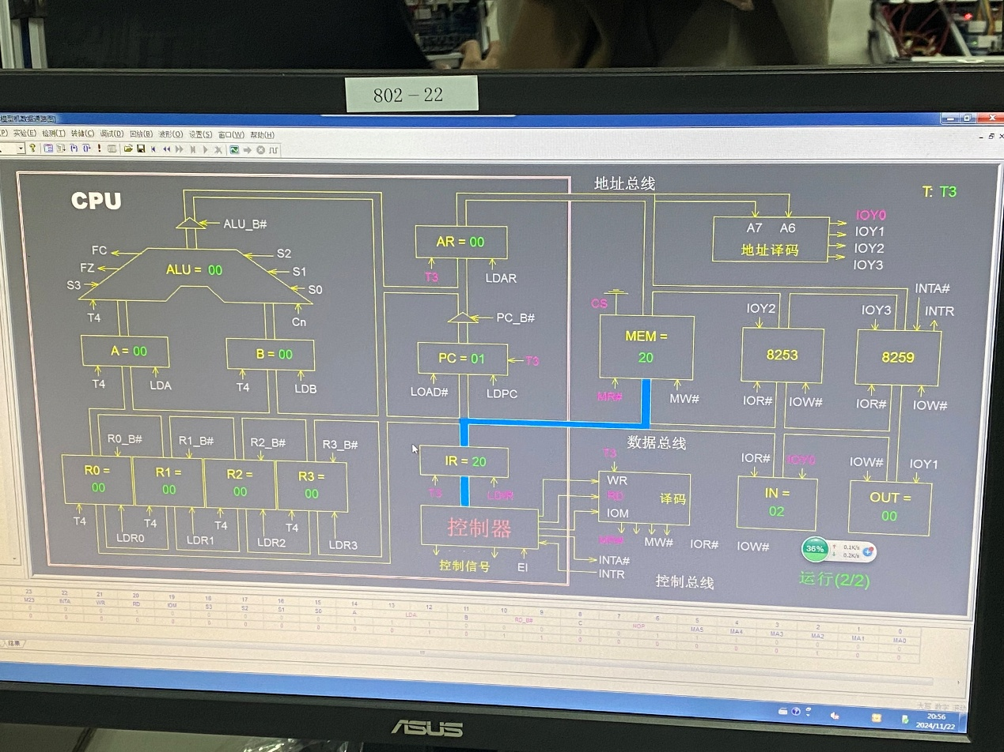

**图六 数据通路图**

随后，PC赋值给AR，继续下一时钟周期，如图七所示：

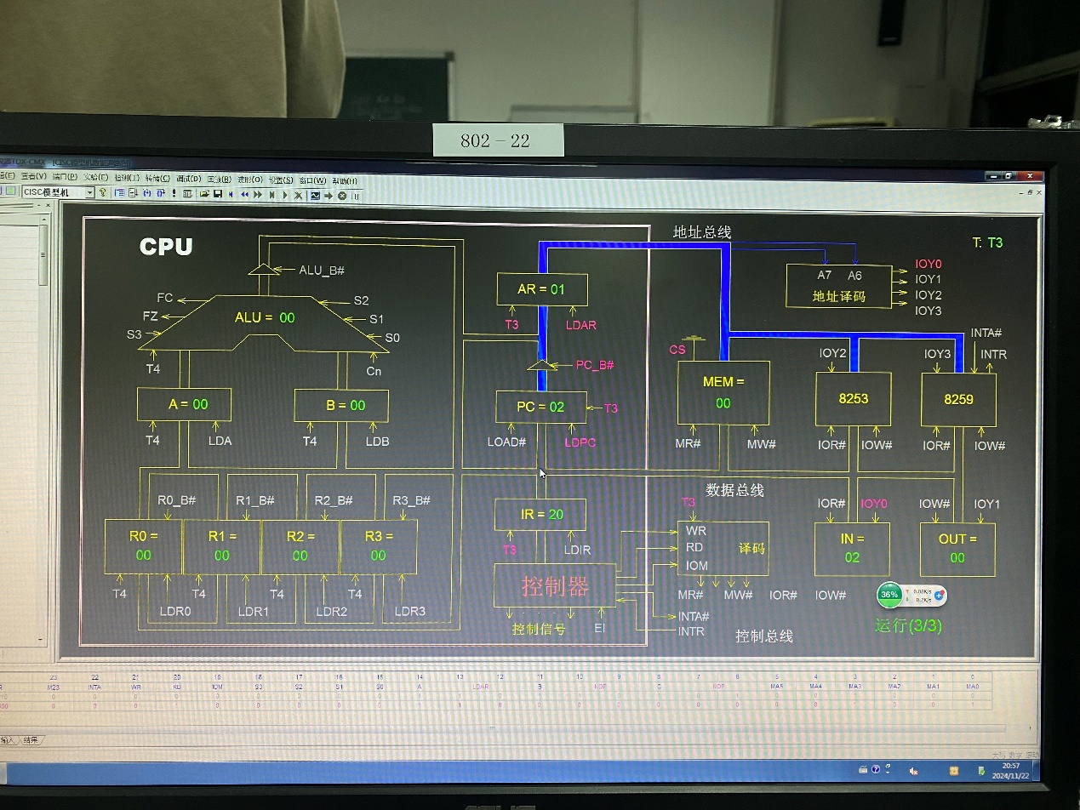

**图七 数据通路图**

IR内部指令为20，意为将数据从IN读入计数初值R0。如图八所示：

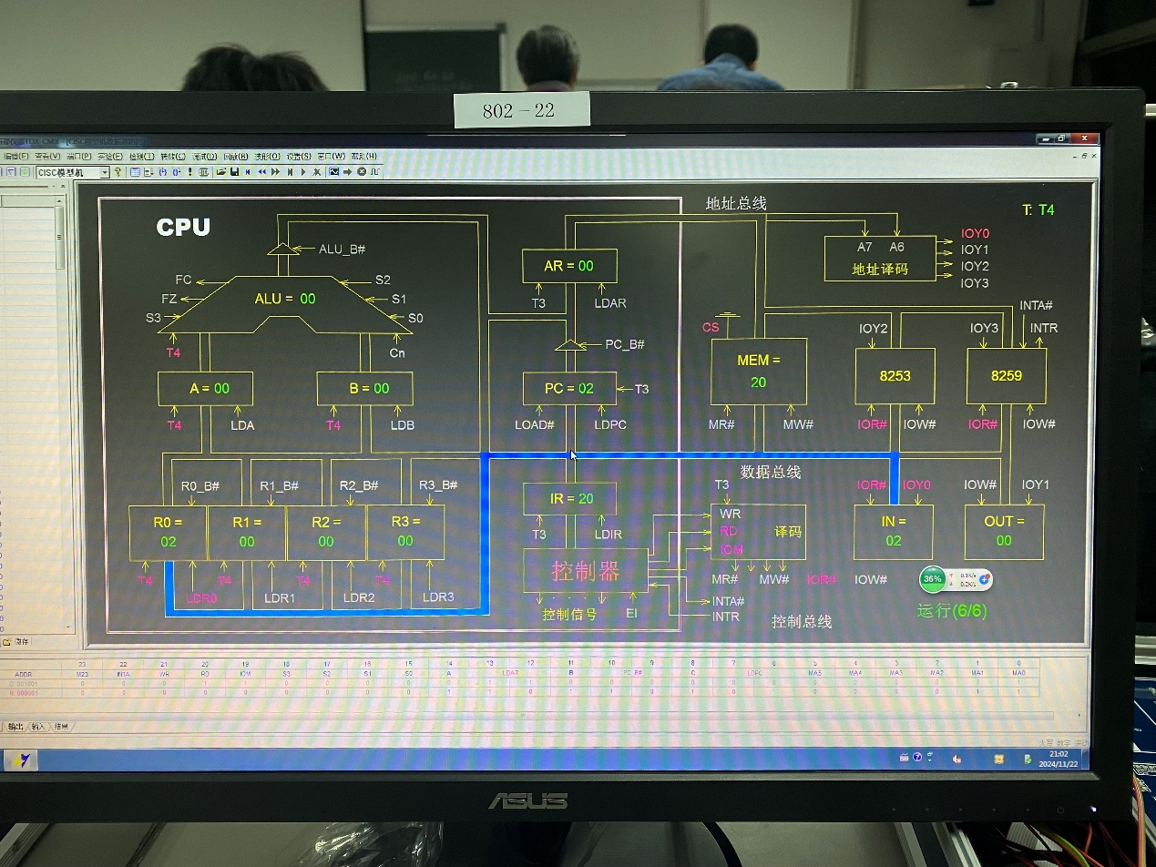

**图八 数据通路图**

我们可以观察到数据确实从IN进入了寄存器R0。

随后读出指令61如图九所示：

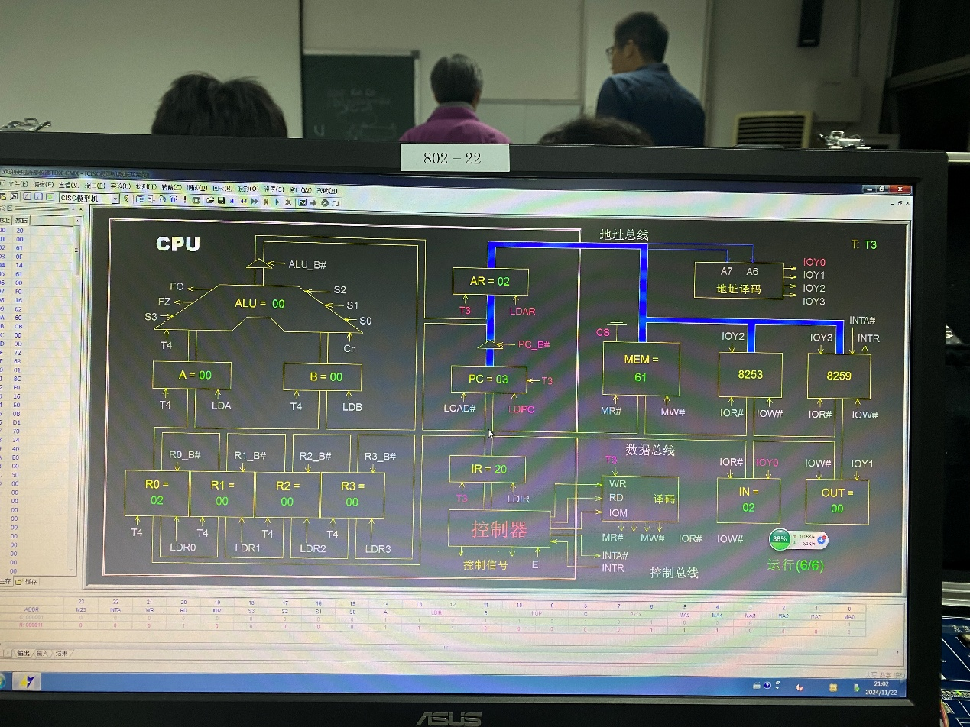

**图九 数据通路图**

指令被装载：

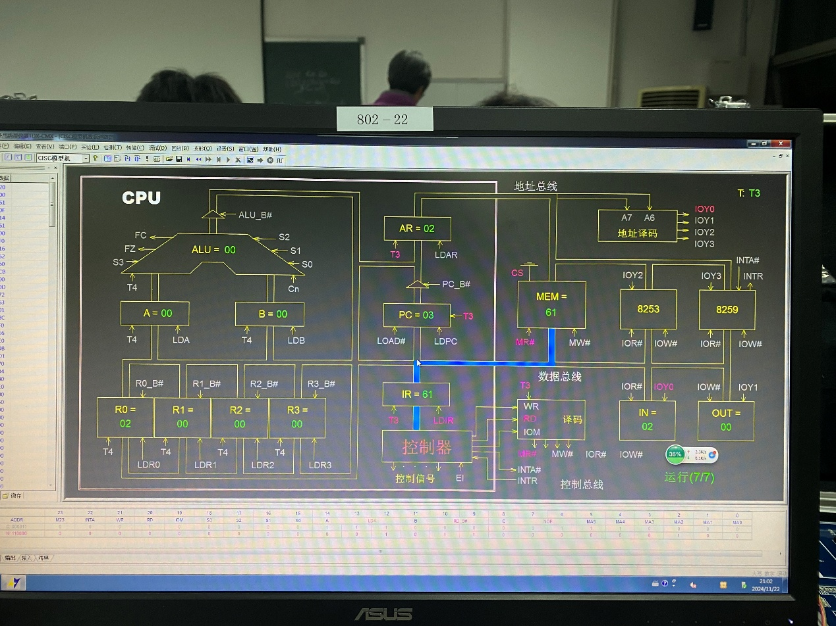

**图十 数据通路图**

这个指令需要一个立即数0FH，他从下一条指令装载：

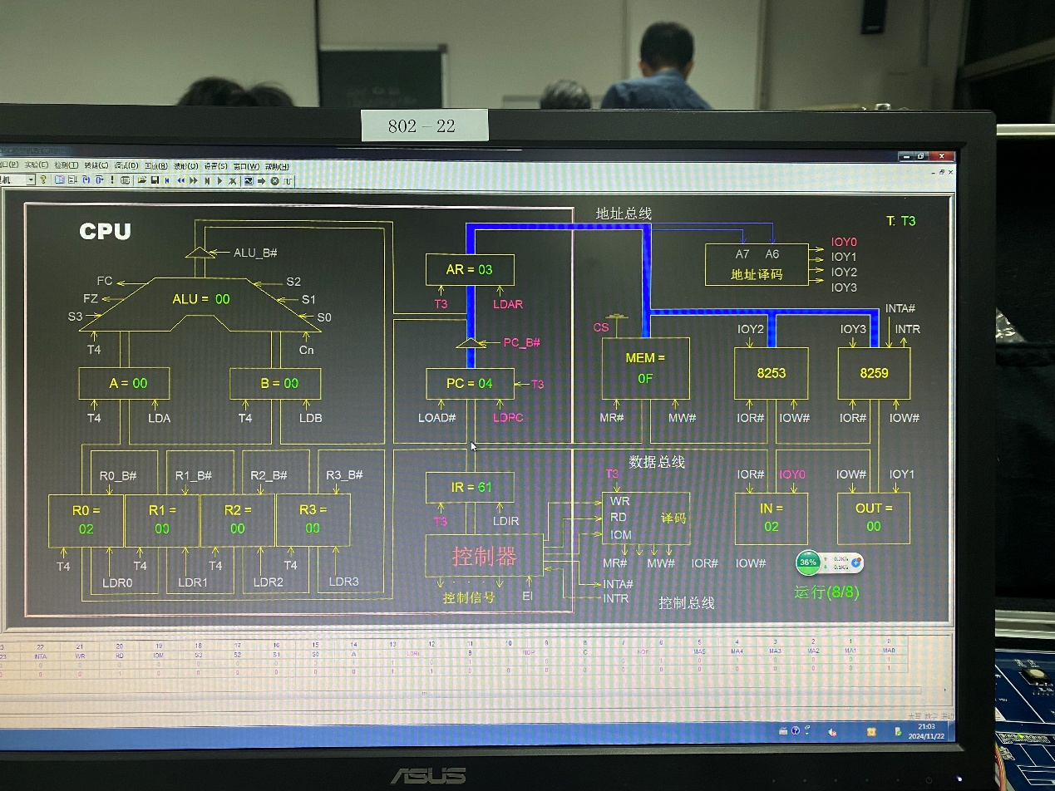

**图十一 数据通路图**

这个立即数被送入寄存器，如图十二所示：

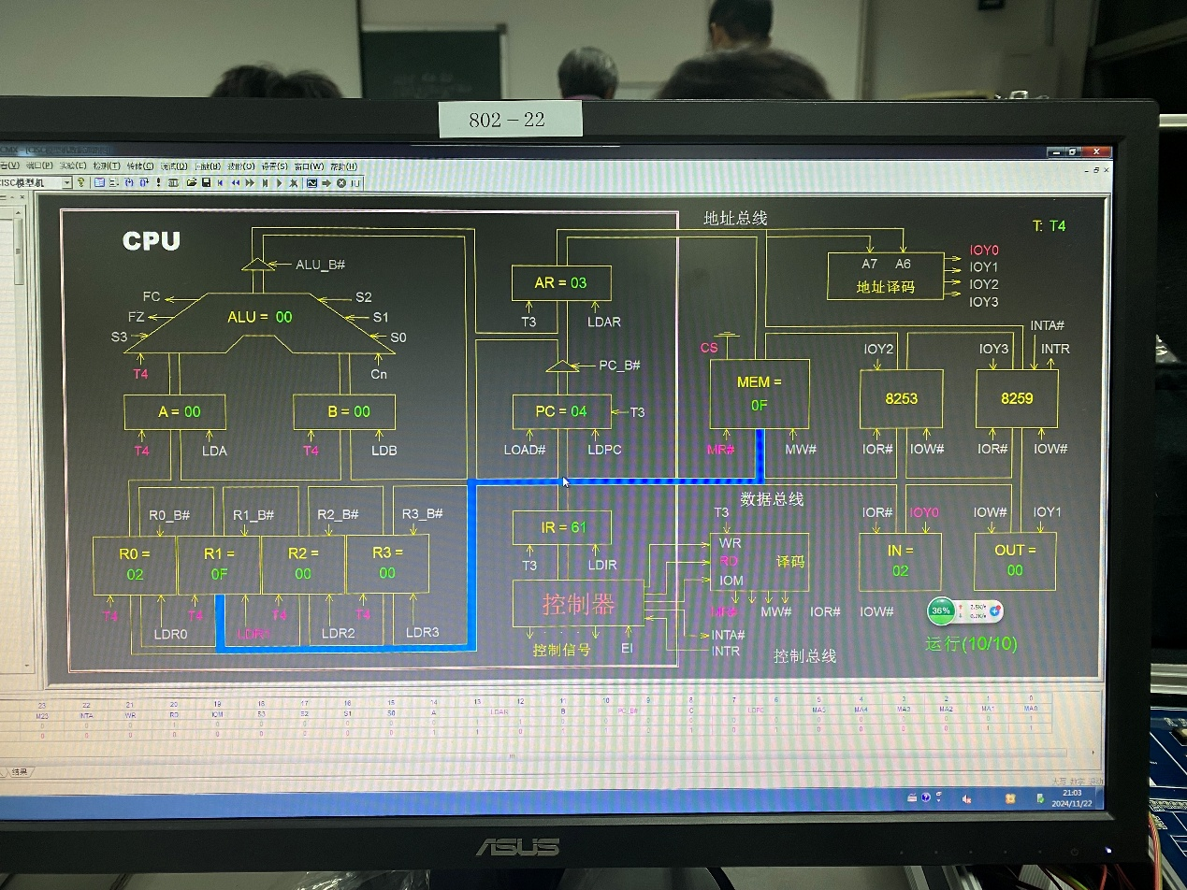

**图十二 数据通路图**

这个数是用于与运算，以取得数低四位的值。取指过程略过，如图十三所示：

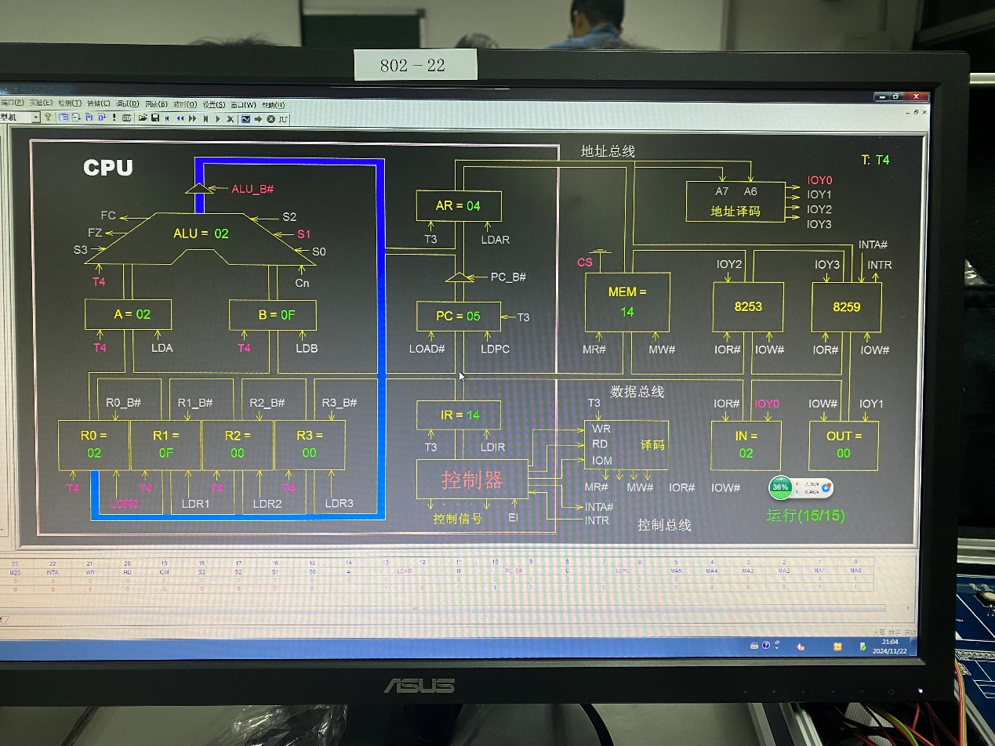

**图十三 数据通路图**

由于整个过程较长，故不再一一展示。接下来展示结果，如图十四十五所示：

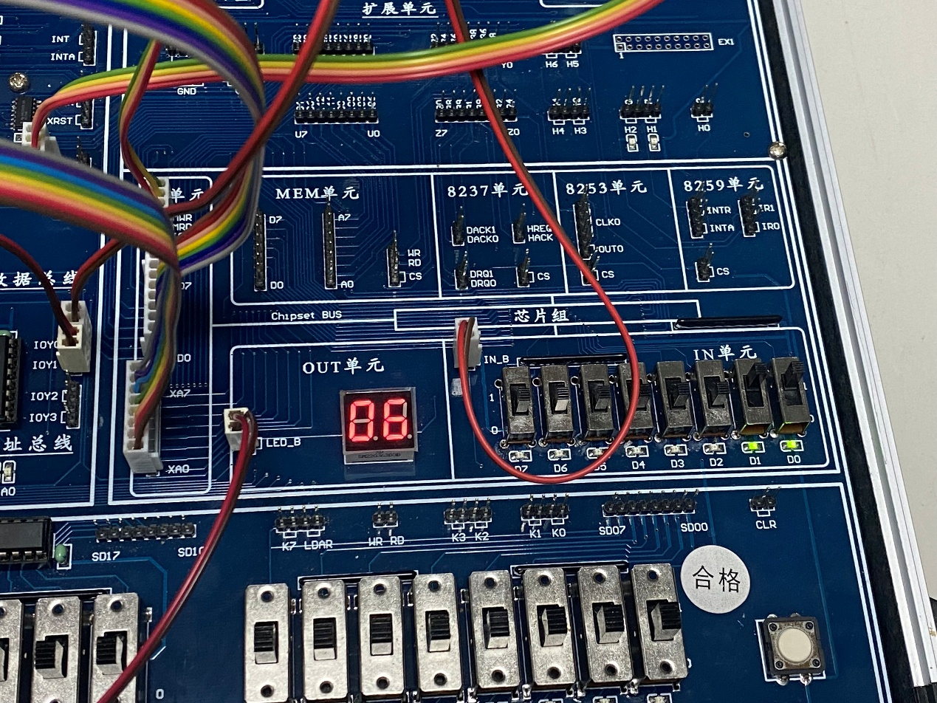

**图十四 结果图**

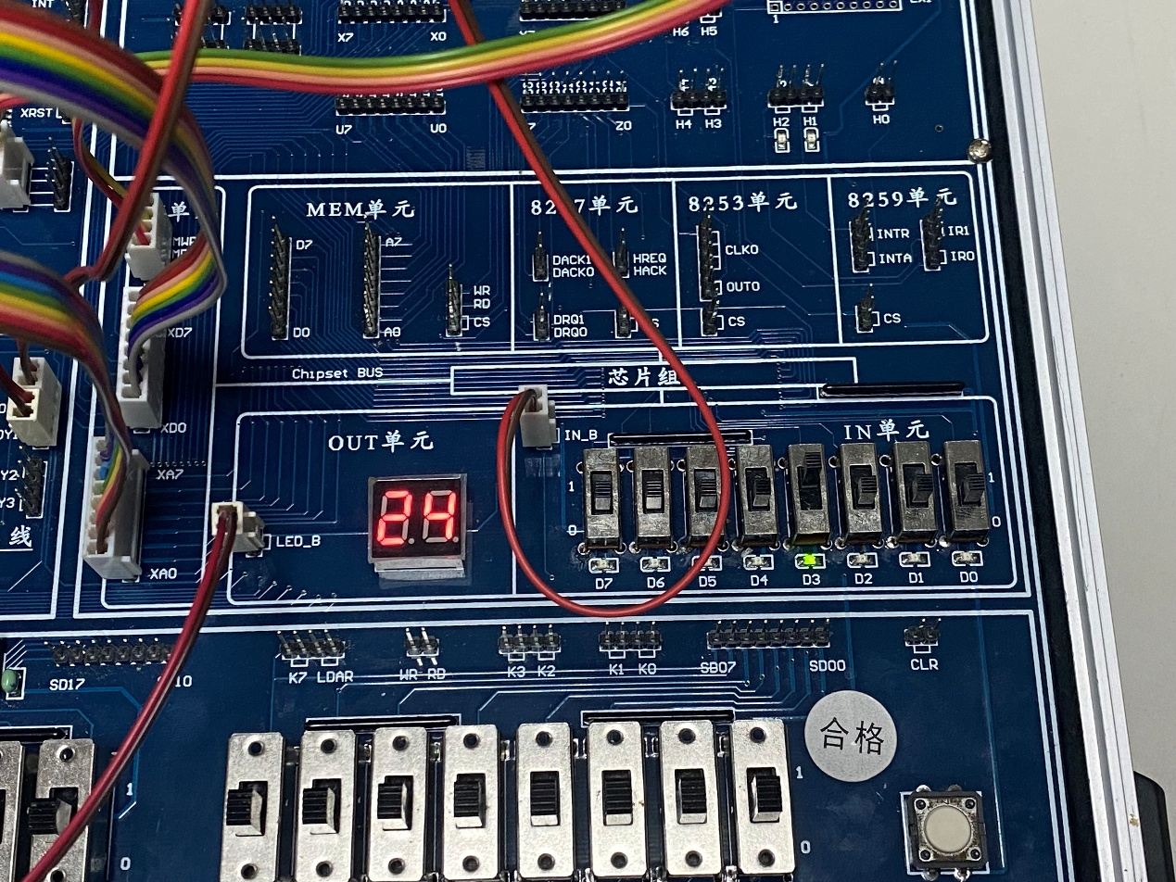

**图十五 结果图**

整个程序接受一个数n，取后四位，一直加比n小1的数，比n小2的数，一直到下一个数为1为止。

# 实验小结

在本次实验中，我们深入研究了指令系统的手动编程与执行方法，并了解了其在简单计算模型中的具体应用。通过实验操作，我掌握了指令系统的基本组成结构，包括如何通过寄存器单元、控制单元和内存单元的协同工作实现指令的加载、执行与结果校验。

实验的关键在于熟练掌握机器指令的编制和加载过程。在加载机器指令时，我们结合指令格式的操作码与操作数结构，逐条将指令输入到存储单元中，并利用寄存器的状态灯进行实时校验。通过观察操作数的传递路径与指令执行结果，确保指令的输入和逻辑操作准确无误。如果检测到异常，我们重新检查地址字段与操作数配置，及时更正并验证，直至所有指令正确完成加载。

我们还探索了数据加载与结果验证的过程。实验中，通过模型机的操作台开关与指令组合方式，我们实现了从输入单元读取数据、执行数据运算，并将结果存储到指定内存单元的操作。利用控制信号灯的状态变化，我们能够快速确认指令执行的状态，同时通过存储器数据校验方法验证运算结果的正确性。

在程序运行阶段，我们使用了单步执行与自动时钟发生器全速运行两种模式。通过逐步执行指令并对比程序流程图，我们观察到了寄存器、数据总线和地址总线之间的交互过程，进一步加深了对模型机中时序控制信号的理解。特别是在观察寄存器中数据变化的过程中，我体会到时序控制对于协调各个单元工作的重要性。同时，通过自动运行模式，我们验证了整个程序的完整性和执行效率。

总体而言，本次实验加深了我对简单计算模型的指令设计、加载和运行原理的理解，并让我熟悉了在硬件环境中通过手动方式编程、校验和调试的方法。这次实验不仅提升了我对模型机中指令系统各项原理的掌握，特别是在数据传输与信号控制方面的操作，还让我对其在基本计算任务中的实际应用有了更全面的认识。